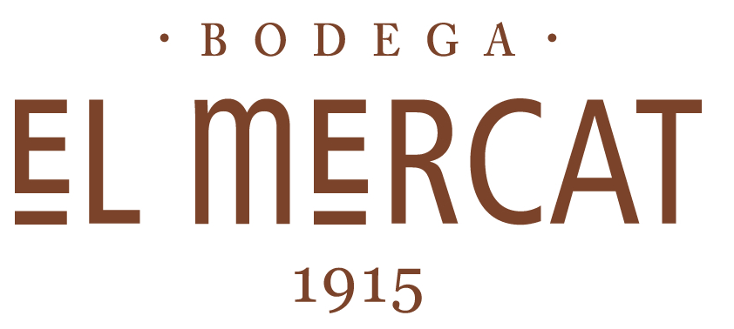


Menú Navidad 2011

Entrantes:

Broche de Langostino a la Crema de Queso con Nueces

Surtido de Ibéricos con Queso Manchego

Ensalada Especial
(Lechugas variadas, Queso de Cabra, Piñones Tostados, Nueces, Dátiles, Mango y Foie de Oca)

********************************************************
Plato Fuerte

Cocido “Tres Vuelcos”
(Sopa de fideos, garbanzos y carne)
O
Dorada a la Espalda con parrillada de verdura
O
Carrillada al Oporto

********************************************************
Postre

Postres Variados

**********************************************************
Bodega

Vino Tinto “ Coto ” o similar
(D.O. Rioja)

**********************************************************
Bebidas

Cervezas, Refrescos, Aguas
Cafés

Precio por persona: 35 euros

- Precios IVA 8% incluido.

